江西永冠科技发展有限公司胶粘制品生产线建设项目
环境影响报告书
（简本）

建设单位：江西永冠科技发展有限公司
评价单位：南昌大学

二O一三年八月

目 录
（一）建设项目概况 1
1、建设项目的地点及相关背景 1
2、建设项目主要建设内容、生产工艺、生产规模、投资 1
3、与法律法规、政策、规划的相符性 2
（二）建设项目周围环境现状 3
1、建设项目周围环境现状 3
2、建设项目环境影响评价范围 3
（三）建设项目环境影响预测及拟采取的主要措施与效果 5
1、建设项目主要污染物排放情况 5
2、建设项目评价范围内的环境保护目标分布情况 7
3、主要环境影响及其预测评价 9
4、污染防治措施 10
5、环境风险分析 12
6、建设项目环境保护措施的技术、经济论证结果 14
7、环境经济损益分析 14
8、环境监测与管理计划 14
（四）公众参与 17
1、公众参与的目的 17
2、公众参与的方式和内容 17
3、第一次公示 17
4、公众参与调查 20
5、第二次信息公告 21
6、公告结论 22
（五）环境影响评价结论 28
（六）联系方式 29
（1）建设单位及其联系方式 29
（2）环境影响评价单位及联系方式 29

（一）建设项目概况

1、建设项目的地点及相关背景
项目建设地点：东乡县经济开发区渊山岗工业园区。
相关背景：上海永冠胶粘制品有限公司创办于1995年，是以布基胶带为主体、以出口创汇为主导，引领行业发展的现代化胶粘制品的专业生产企业。公司位于上海市青浦区朱家角工业园区，目前共占地80多亩，公司现职员工725人，其中管理人员占18%，普工占82%。目前主要产品有：布基胶带、管道胶带、地毯胶带、双面PP胶带、铝箔胶带、清洁胶带、美纹纸胶带、玻璃纤维胶带、OPP（彩印）胶带、牛皮纸胶带、湿水压筋牛皮纸、压筋铝箔胶带、泡棉胶带、警示胶带等。其中80%的产品用于出口，出口的国家集中在日本、欧美、中东等地区。20%产品内销，为了扩大内销市场，同时满足国外市场的递增需求，现有的生产能力已不能满足市场的需求，需要新建生产基地，通过对东乡县经济开发区渊山岗工业园区的前期考察，公司拟在东乡县经济开发区渊山岗工业园区新建年产53000吨胶粘制品生产线建设项目。生产的产品有清洁胶带防粘硅纸、纱布、美纹纸胶带、PVC胶带，美纹纸为中间产品，不外售，全部用于做美纹纸胶带的原材料。

2、建设项目主要建设内容、生产工艺、生产规模、投资
主要建设内容：PVC电工胶带生产车间、美纹纸胶带生产车间、清洁胶带防粘硅纸生产车间、织布车间、仓库、废气处理系统、废水处理系统、固废收集系统、事故应急池、绿化、办公楼、锅炉房等。
生产工艺：包括美纹纸胶带生产工艺，PVC电工胶带生产工艺，清洁胶带防粘硅纸生产工艺和纱布生产工艺，美纹纸胶带生产工艺包括碎浆、磨浆、配料、上网抄纸、防渗、上硅、涂布、烘干、收卷、复卷、裁切、包装；PVC电工胶带生产工艺包括涂布、烘干、收卷、裁切、包装；清洁胶带防粘硅纸生产工艺包括防渗、上硅；纱布生产工艺整经、倒经轴、穿综、经轴上机、经纱整理、织机调试、织造。
生产规模：年产53000吨胶粘制品，具体产品方案见表1。

表1建设规模及产品方案
名称 | 规模（吨/年) | 规格 | 备注
美纹纸胶带 | 40500t/a | 克重90g/m²
PVC电工胶带 | 9000 t/a | 克重198g/m²
清洁胶带防粘硅纸 | 2000 t/a | 克重40g/m²
纱布 | 1500 t/a | 克重30g/m²
橡胶类胶水 | 14310 t/a |  | 全部用于生产美纹纸胶带、PVC胶带、清洁胶带防粘硅纸产品，不外售

投资：项目总投资3800万元，其中环保投资约390万元，占工程总投资的10.3%。

3、与法律法规、政策、规划的相符性
江西永冠科技发展有限公司胶粘制品生产线建设项目，产品为美纹纸胶带、PVC电工胶带、清洁胶带防粘硅纸和纱布，且中间产品美纹纸全部用于做美纹纸胶带的原材料，不外售，产品不属于《产业结构调整指导目录（2011年本）修正》 中鼓励类、限制类和淘汰类，符合国家产业政策的要求。
根据赣环督字[2005]45号的精神，本项目不属于需要特殊保护的区域内禁止和限制的建设项目，公司生产的产品为胶粘制品，且中间产品美纹纸使用的原料为进口原浆，且中间产品美纹纸全部用于做美纹纸胶带的原材料，不外售，项目生产符合《江西省造纸工业结构调整和“十一五”发展规划》的要求。因此，项目符合地方环保产业政策的要求。
项目厂址位于东乡县经济开发区渊山岗工业园区，江西东乡经济开发区是2005年经省政府批准的省级经济开发区，规划面积10.8平方公里，规划为“一区四园”即开发区，东山工业园、大富工业园、渊山岗工业园、南山工业园，开发区初步形成了医药、化工、机电、轻纺、陶瓷五大主导产业；根据《东乡经济开发区控制性详细规划》，渊山工业园的产业定位为以轻纺、机电、陶瓷等为主的二类工业用地及化工为主的三类工业用地，江西省环境保护局以赣环督字[2008]375号文对东乡经济开发区项目规划环评进行了批复，要求北片区不得设置化工项目等三类工业和大气污染型项目。江西永冠科技发展有限公司的产品为胶粘制品，建设在东乡县经济开发区渊山岗工业园，属经济开发区南片区，因此符合东乡经济开发区控制性详细规划和规划环评的要求。

（二）建设项目周围环境现状

1、建设项目周围环境现状
抚州市环境监测站市环境监测站于2012年6月27日-7月3日现场监测，在项目主导风上风向100米处，A2厂址处，A3主导风下风向1000米处,共设置3个环境空气现状监测点，监测结果表明，各测点环境空气中TSP、PM₁₀、SO₂、NO₂日均值均可满足《环境空气质量标准》(GB3095-1996)中二级标准要求，甲苯日均值可满足苏联居民区大气中有害物质的最大允许浓度, 非甲烷总烃日均值可满足以色列空气质量标准.
项目外排废水经处理后排入北港，在排污口入北港上游500m处、排污口入北港处、下游1000m处、下游3000m处和下游5000m处共设置5个地表水环境现状监测断面，现状监测结果表明，各断面水质中pH、COD_{Cr}、BOD₅、NH₃-N、石油类、甲苯等指标均可满足《地表水环境质量标准》（GB3838-2002）中Ⅲ类标准。
在厂址、桂家山、桐岗上共设置3个地下水环境现状监测点，现状监测结果表明，各测点水质中pH、高锰酸盐指数、氨氮(NH₃-N)、硫酸盐等指标均可满足《地下水质量标准》（GB/T14848-93）中Ⅲ类标准。
在厂址、桂家山共设置2个土壤环境质量现状监测点，现状监测结果表明，两测点土壤中pH、Cu、Pb、锌、铬、镉等指标均可满足《土壤环境质量标准》（GB15618-1995）中二级标准。
声环境现状监测结果表明，厂界四周昼夜间等效连续A声级值均可满足《声环境质量标准》（GB3096-2008）中3类标准要求。

2、建设项目环境影响评价范围
(1) 环境空气：本次评价范围定为以锅炉房的排气筒为中心点，周边半径为2.5km的范围。
(2) 地表水：废水排放口上游500m至下游5000m的水域。
- 声环境：为厂界外100m。
- 风险评价范围：大气环境影响评价范围为距离源点3km。
- 地下水：厂界边界向外延伸1公里。
评价范围示意图见图1

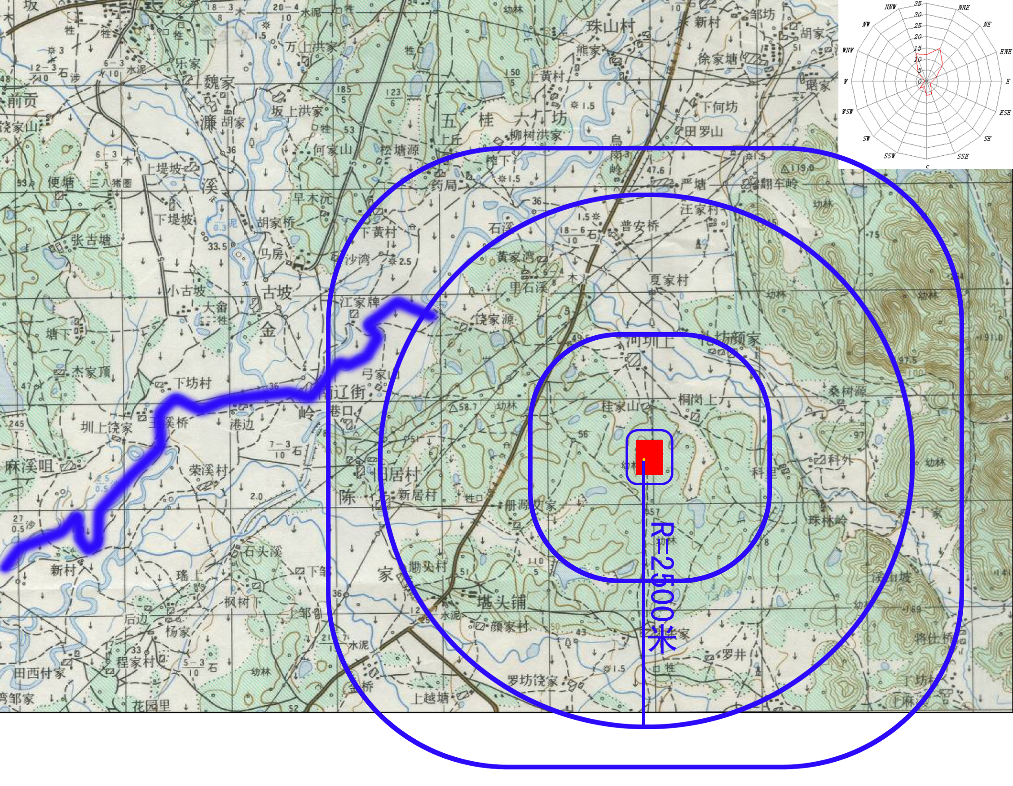
地表水评价范围
声环境评价范围
地下水评价范围
大气环境影响评价范围
锅炉排气筒所在位置轩
图例: 项目所处位置
环境空气评价范围

图1 建设项目评价范围示意图 比例 1：500000

（三）建设项目环境影响预测及拟采取的主要措施与效果

1、建设项目主要污染物排放情况
（1）废气污染源及其污染物排放情况
项目废气主要是包括燃煤废气、工艺废气。工艺废气包括含甲苯废气、热胶废气和无组织废气。
①燃煤废气
燃煤废气主要来自锅炉和导热油炉燃烧煤工段，燃煤废气主要污染物为SO₂、烟尘和NO_{X}，燃煤废气排气量12349m³/h，主要污染物SO₂、烟尘、NO_{X}产生浓度为1555mg/m³、3702mg/m³、286mg/m³，采用旋流板塔脱硫除尘装置（双碱法）对燃煤废气进行治理，治理后烟尘的去除效率为95%，SO₂的去除效率为80%，NO_{X}的去除效率为30%，处理后的燃煤废气经1根40米高烟囱排放；
②甲苯废气
含甲苯废气来源于：
a、PVC电工胶带生产的烘干工序中产生的含甲苯废气，PVC电工胶带生产分布在4个生产车间，其中烘干工序分布在两个车间，烘干生产线采用整体密闭风管（在净化系统中用以输送气流的管道称为风管，通过风管使系统的设备和部件连成一个整体）收集烘干工序中产生的含甲苯废气，收集后的含甲苯废气送至甲苯回收装置回收，通过回收装置后甲苯的排放量为3.9t/a，甲苯产生浓度约108.3mg/m³ (3.9×10⁹/2500×24×300×2)，通过活性炭吸附后甲苯排放浓度约10.8mg/m³，通过2根15m排气筒排放。
b、美纹纸胶带的烘干工序中产生的含甲苯尾气，美纹纸胶带生产分布在2个生产车间，烘干生产线采用整体密闭风管（在净化系统中用以输送气流的管道称为风管，通过风管使系统的设备和部件连成一个整体）收集烘干工序中产生的含甲苯废气，收集后的含甲苯废气送至甲苯回收装置回收，通过回收装置后甲苯的排放量为67.5t/a，甲苯产生浓度约312.5mg/m³ (67.5×10⁹/15000×24×300×2)，通过活性炭吸附后甲苯排放浓度约31.2mg/m³，通过2根15m排气筒排放。
c、清洁胶带防粘硅纸的烘干工序中产生的含甲苯尾气，
生产分布1个生产车间，烘干生产线采用整体密闭风管（在净化系统中用以输送气流的管道称为风管，通过风管使系统的设备和部件连成一个整体）收集烘干工序中产生的含甲苯废气，收集后的含甲苯废气送至甲苯回收装置回收，通过回收装置后甲苯的排放量为5.1t/a，甲苯产生浓度约141.7mg/m³ (5.1×10⁹/5000×24×300)，通过活性炭吸附后甲苯排放浓度约14.1mg/m³，通过1根15m排气筒排放。
d、橡胶类胶水的搅拌溶解工序产生的甲苯废气，建设单位拟在甲苯产生工段用集气罩收集后与热胶废气一起处理;
③热胶废气
在炼胶、混炼、切胶工序中的天然橡胶、合成橡胶等原料受热产生水分，烯烃和
烷烃等有机物，以非甲烷总烃排放速率作为其考核标准。由于其毒性较低，借鉴同类型生产项目，根据物料平衡得，在炼胶、混炼、切胶工序中的每年产生的非甲烷总烃产生量约6.5t/a，非甲烷总烃产生速率约0.9kg/h。非甲烷总烃经集气罩吸风收集后统一活性炭吸附装置处理后，非甲烷总烃有组织排放量为0.65t/a，经1根15m高排气筒室外高空排放。
④无组织废气
项目生产过程中会有少量无组织排放废气，主要污染物为甲苯、非甲烷总烃，以5%计算无组织外溢烟气量，并以集气罩集气效率95%计，可计算得到甲苯的无组织排放量为0.03kg/h、非甲烷总烃的无组织排放量为0.002kg/h。项目无组织排放废气相关产气点均设有顶部集气罩，集气直接与废气管路相连进入废气净化设施，减小了废气无组织外泄。在车间中通过加强车间通风，达到改善作业环境的目的。
（2）废水排放情况
项目排放的废水主要为白水回收系统排放的废水、锅炉除尘水、地面冲洗水和活性炭再生废水，锅炉除尘水排放量为260m³/d，经斜筛+沉淀后回用，废水排放量为224.2 m³/d，造纸过程产生的白水大部分循环使用，活性炭再生废水排放量为38 m³/d，生活污水排放量为12m³/d，地面冲洗水排放量为8m³/d，活性炭再生废水经微电解预处理后与其他生产废水、生活污水一起处理，废水中主要污染物为COD_{Cr}，BOD₅，SS，氨氮、 甲苯，混合废水采用“水解酸化 +生化”措施处理，处理后废水中主要污染物
的排放浓度为COD_{Cr} 73.74mg/L，BOD₅ 16.51mg/L，SS33.13mg/L，氨氮0.848mg/L、 甲苯0.072mg/L，处理后废水排到东乡县污水处理厂。
（3）固体废物
项目生产过程中产生的固体废物主要为边角料42t/a、废活性炭280t/a、煤渣2306.1t/a、废水处理污泥2192t/a、织布的废线头和不合格的纱布7.5t/a和生活垃圾37.2t/a、脱硫渣792t/a、除杂废渣150t/a。其中废活性炭属危险废物。
（4）噪声
项目的噪声主要来源于碎浆机、造纸机、裁切机、织造机、空压机、开炼机、风机、泵等，其等效连续A声级值在75～90dB(A)范围。采用减震、消声等降噪措施后，可使厂界噪声满足《工业企业厂界环境噪声排放标准》（GB12348-2008）3类标准要求。

2、建设项目评价范围内的环境保护目标分布情况
从现场勘察和环境敏感点分布情况来看，项目位于东乡县经济开发区渊山岗工业园区，项目位于东乡县经济开发区渊山岗工业园区，厂址所在地及周边范围内的环境保护目标主要是周边居民点，此外无其他珍稀动植物资源，名胜古迹及生态脆弱区等特殊环境敏感点。水环境保护目标主要是抚河和北港，评价区内主要环境敏感点见表2和图2。
表2 厂区周围敏感点分布
环境要素 | 序号 | 名称 | 方位 | 距离厂址边界(米) | 规模(人) | 环境功能
环境空气 | 1 | 桂家山村 | 北 | 520 | 100 | 二类  区
环境空气 | 2 | 桐岗上村 | 东北 | 732 | 240 | 二类  区
环境空气 | 3 | 艾家村 | 西南 | 1390 | 170 | 二类  区
环境空气 | 4 | 河墱上村 | 北 | 806 | 720 | 二类  区
地表水环境 |  | 进贤县李渡取水口(抚河) | 距项目排污口下游46km处 |  | 取水规模5000m³/d
 |  | 北港 | 西北方1600米 |  | 小河 | III类
声环境 |  | 厂界四周1m |  |  |  | 3类区

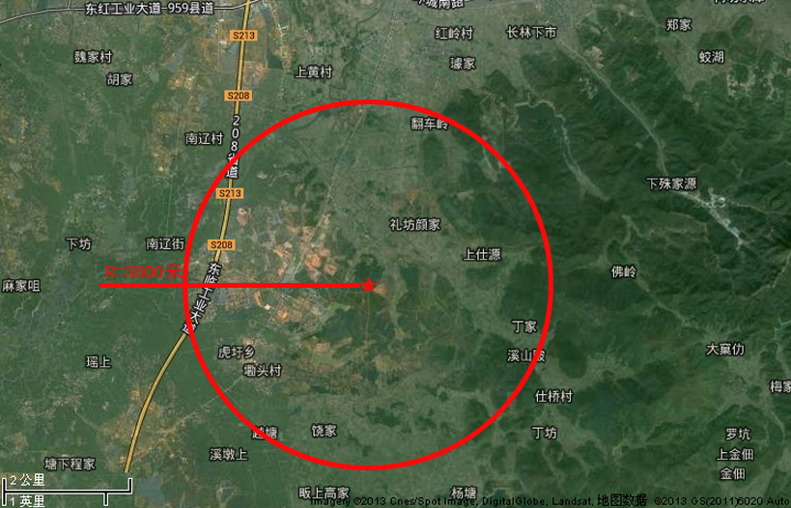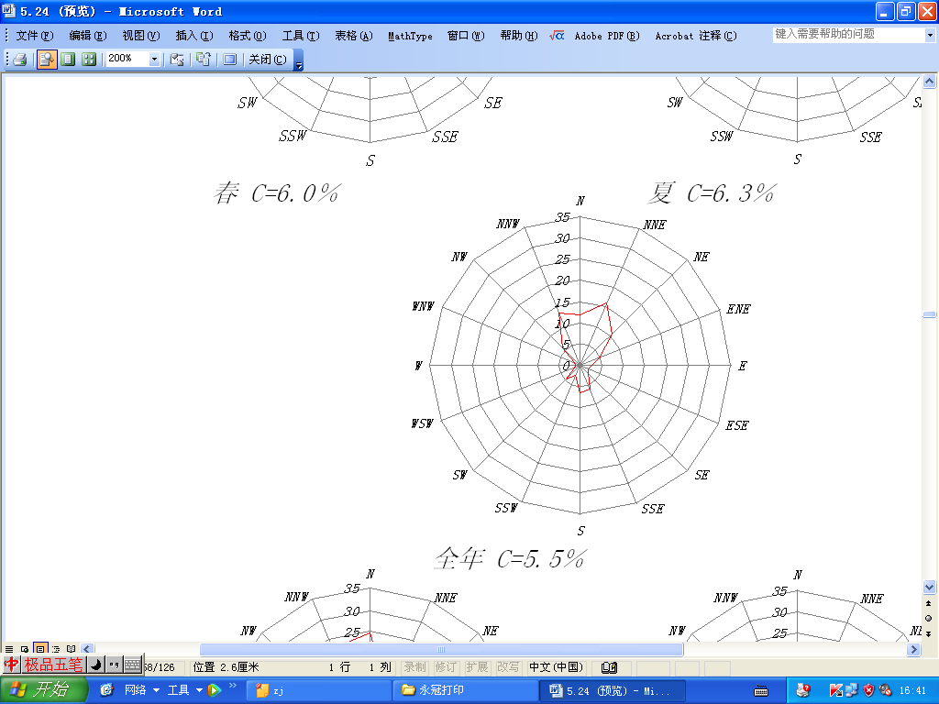
图例: ★ 项目所处位置
序  号 | 名称 | 方位 | 距离厂  址边界  (米) | 规模  (人)
1 | 桂家  山村 | 北 | 520 | 100
2 | 桐岗  上村 | 东北 | 732 | 240
3 | 艾家村 | 西南 | 1390 | 170
4 | 河墱  上村 | 北 | 806 | 720

①
②
③
④
图2 敏感点分面图

3、主要环境影响及其预测评价
（1）废水
项目废水排放量约282.2m³/d，废水中主要污染物产生浓度为COD_{Cr} 491.6mg/L，BOD₅165.1mg/L，SS 331.3mg/L，氨氮 1.06mg/L、 甲苯0.9mg/L，活性炭再生废水经微电解预处理后与生产废水、生活污水一起处理，混合废水采用“水解酸化 +生化”措施处理，处理后废水中主要污染物的排放浓度为COD_{Cr} 73.74mg/L，BOD₅ 16.51mg/L，SS33.13mg/L，氨氮0.848mg/L、 甲苯0.072mg/L，经废水处理措施处理后废水排入东乡县污水处理厂。项目所在地区北港枯水期流量为0.38m³/s，项目外排废水占北港枯水期流量的0.61%，因此项目废水在正常排放情况下对北港水质影响较小。
（2）废气
采用SCREEN估值模式计算，正常排放情况下废气中主要污染物项目正常生产情况工艺废气中的SO₂、NO₂、甲苯的下风向最大落地浓度分别为0.03668mg/m³、0.02351mg/m³、0.01727mg/m³，分别占执行标准的7.336%、9.795833%、2.878333%，占标率小于10%，项目在采取各项污染物防治措施后，正常排放情况下，经叠加预测分析，环境空气可满足《环境空气质量标准》（GB3095-1996）中二类区的要求，项目的建设对周边环境影响较小。
（3）噪声
从预测结果可见，项目新增噪声厂界各受声点的噪声增加值昼间为0.08-0.09dB(A)，夜间为0.13-0.2dB(A)之间，厂界昼间、夜间噪声值均满足《工业企业厂界环境噪声排放标准》（GB12348－2008）中的3类标准要求。
（4）固体废物
项目生产过程中产生的固体废物主要为边角料、废活性炭、煤渣、废水处理污泥、织布的废线头和不合格的纱布和生活垃圾、脱硫渣、除杂废渣。其中废活性炭属危险废物，送有危险废物处理资质的单位集中收集处置
；织布的废线头和不合格的纱布、边角料和煤灰渣综合回收利用；除杂废渣、废水处理污泥、生活垃圾和脱硫渣送垃圾填埋场填埋。
由上述分析可知，项目固体废物大部分得到回收利用和外售综合利用，危险废物交给有危险废物经营许可证的单位处理，废水处理污泥和生活垃圾由园区统一收集管理并定时运送到垃圾填埋场进行卫生填埋。因此，项目产生的固体废物按要求切实做好相应防治措施，分类收集，集中堆放，妥善处理，则项目产生固体废物将不会对周围环境产生明显的影响。
（5）地下水
由于本项目不与地下水发生直接联系，不以地下水作为供水水源，因此本次评价仅对地下水环境影响进行简单的定性分析，经调查,东乡县地下水埋藏深度一般为1.40～2.30m，若不采取必要措施，项目营运过程中会产生废水、固废，将对地下水位产生一定的影响。因此，公司拟在厂区废水产生、储存、输送等区间地面采取防渗措施，废水经密闭管网收集输送，以防止废水漫排或下渗；在厂区设置雨水、排水系统并做好相应的防渗措施。同时在厂区内严格管理，禁止在厂区各装置区进行分散的地面漫流冲洗，收集地面冲洗水，统一送到污水处理站进行处理，对共用的事故应急池采用钢混结构，进行防腐、防渗处理。对原材料库房、固废临时堆存库、危废暂存库地面采用混凝土硬化，并铺设2mm厚HDPE膜防渗，四周设置地沟收集渗水和跑冒滴漏，确保液态废物不渗入地下。通过以上措施，本项目对地下水环境影响较小。

4、污染防治措施
（1）废气污染防治措施
项目燃煤废气经采用旋流板塔脱硫除尘装置（双碱法）进行治理后能符合《锅炉大气污染物排放标准》(GB13271－2001)二类区Ⅱ时段的规定，甲苯废气统一收集后进入甲苯回收系统回收，甲苯回收系统由冷凝+活性炭吸附组成（活性炭采用低压蒸汽再生），甲苯回收系统出来的废气最后再经活性炭吸附（活性炭不再生）处理，处理后均能够满足《大气污染物综合排放标准》（GB16297-1996）二级排放标准；热胶废气经活性炭吸附装置处理，能够能满足《橡胶制品工业污染物排放标准
》(GB27632—2011)的表5的要求。因此废气处理工艺是可行的。
无组织废气经加强通风后，能够确保废气厂界浓度满足《大气污染物综合排放标准》（GB16297-1996）中无组织排放监控浓度限值。
（2）废水污染防治措施
项目排放的废水主要为白水回收系统排放的废水、锅炉除尘水、地面冲洗水和活性炭再生废水，造纸过程产生的白水大部分循环使用，锅炉除尘水经斜筛+沉淀后回用，活性炭再生废水经微电解预处理后与其他生产废水、生活污水一起处理，混合废水采用“水解酸化 +生化”措施处理，处理后废水排到东乡县污水处理厂。
（3）噪声污染防治措施
噪声控制措施主要为：通过选用低噪声设备，采取减震、隔声、在空气动力管道上方安装消声设施以及加强厂区内绿化等措施，控制项目生产设备噪声对周边环境的影响，厂界昼、夜间噪声值可控制在《工业企业厂界环境噪声排放标准》（GB12348-2008）3类标准范围内。
（4）固体废物治理措施
项目生产过程中产生的固体废物主要为边角料、废活性炭、煤渣、废水处理污泥、织布的废线头和不合格的纱布和生活垃圾、脱硫渣、除杂废渣。其中废活性炭属危险废物，送有危险废物处理资质的单位集中收集处置；织布的废线头和不合格的纱布、边角料和煤灰渣综合回收利用；除杂废渣、废水处理污泥、生活垃圾和脱硫渣送垃圾填埋场填埋。公司拟建固废堆存库一座（分为一般固废堆存和危废暂存库），位于厂区东北面，一般固废和危险废物分区储存于一般固废堆存库和危废暂存库，分别按《一般工业固体废物贮存、处置场污染控制标准》（GB18599-2001）和《危险废物贮存污染控制标准》（GB18597-2001）设计建造。
（5）地下水污染防治措施
为防止地下水和土壤受到污染，一般固废和危废均应暂存于一般固废堆存库和危废暂存库内，不设置露天堆场；废切削液采用塑料或钢制桶（应具有相容性，不起反应）盛装储存，确保液态废物不渗入地下，废活性炭、粉料、磨削废料等固态废物可袋装储存，并及时外运处置；库房采取防雨、防渗、防腐等措施，项目
以上内容仅为本文档的试下载部分，为可阅读页数的一半内容。如要下载或阅读全文，请访问：https://d.book118.com/598014064127006042

